昆明市盘龙区突发公共卫生事件应急能力提升项目竣工环境保护验收
第一次信息公示

一、建设项目概况
昆明市盘龙区突发公共卫生事件应急能力提升项目位于上坝城中村改造项目范围内，东临金汁河，南临城投项目湖畔四季城绮园，西临盘龙江，北临绕城高速西北段。项目区总占地面积7133.89平方米（约10.7亩），总建筑面积10661.43平方米，其中地上建筑面积8085.14平方米（包括综合楼建筑面积4722.80平方米，实验楼建筑面积3362.34平方米），地下建筑面积2576.29平方米，建设综合楼和实验室各一栋。
昆明市盘龙区疾病预防控制中心于2021年1月委托云南禹含环保科技有限公司编制完成《昆明市盘龙区突发公共卫生事件应急能力提升项目环境影响报告书》，并于2021年4月13日取得昆明市生态环境局盘龙分局批复（盘环评[2021]5号）。
二、项目对环境的影响
本项目主要环境影响因素为营运期废气、废水、噪声和固体废物。
三、竣工验收工作程序及主要内容
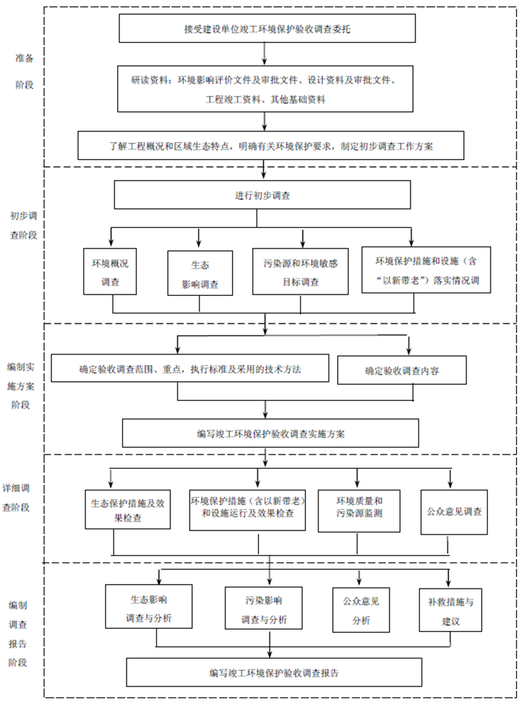
四、征求公众意见的主要事项
本公示主要向关心本项目的公众征求如下意见：
（1）是否知道本工程的建设；
（2）工程实施对环境的实际影响；
（3）对工程需采取的环保措施的意见；
五、公众提出意见的主要方式及起止时间
公众可在本项目公示之日起15个工作日（2024年3月4日～2024年3月22日）内，采用电话、传真、电邮等方式，向建设单位及竣工验收机构提出宝贵意见。环境影响评价单位将在项目《竣工环境保护验收监测报告书》中真实记录公众的意见和建议，并将公众的宝贵意见、建议向工程的建设单位、设计单位和有关部门反映。
（1）建设单位：昆明市盘龙区疾病预防控制中心
联 系 人： 任世钟
联系电话：0871-63177931
邮 箱：344519217@qq.com
（2）验收监测单位：云南大学教育科技咨询服务有限公司
联 系 人：周建伟
电 话： 0871-65032693
通讯地址：昆明市翠湖北路52号
附 件 1：公众意见表

